GE Kombifix Element für Urinal 109-127cm Universal, AP-Druckspüler

Geberit

Eigenschaften

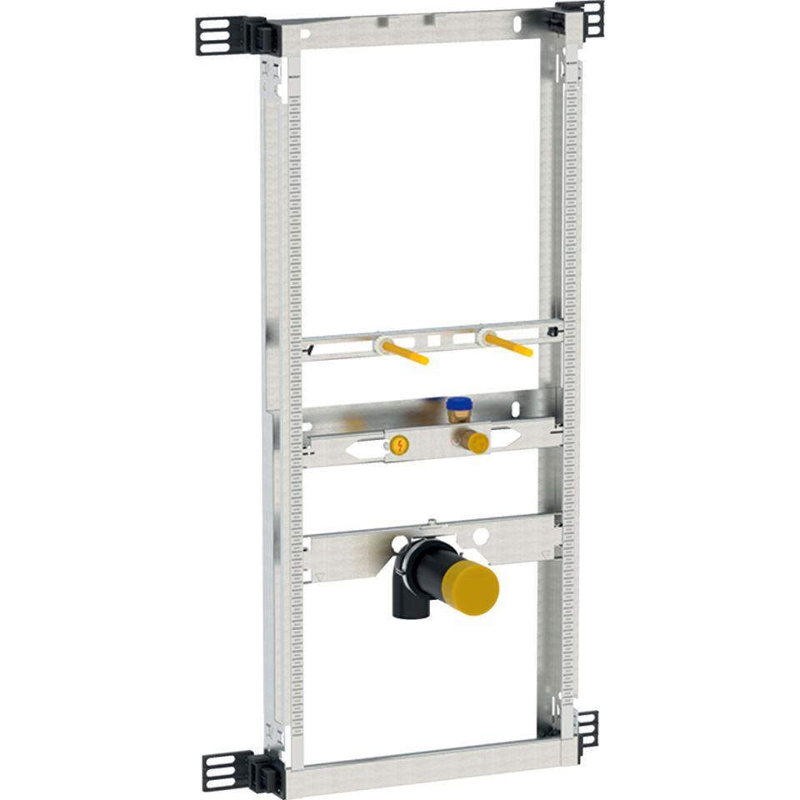

GTIN:

4025416801689

HAN:

457686001

Produkt

Installationsblock/Installationsmodul